
Catálogo de Proveedores en Cross Data Sharing


Proyecto evolución
CALIDRA EVOLUCION

Preparado por:
Consultoría GCG

En colaboración de:
Consultoría GCG

Fecha:
13 Agosto 2026
Versión:
4.0

Dirección de Transformación e Innovación

Contenido

1 Introducción 1
1.1 Antecedentes 1
1.2 Audiencia 1
2 Alcance del Diseño 2
2.1 Requerimiento de Negocio 2
2.2 Propósito / Justificación de la Modificación 2
2.3 Proceso de Funcionalidad a Modificar o Extender Dynamics 365 2
2.3.1 Formulario de ejecución 2
2.3.2 Ejecución del proceso 5
2.4 Requisitos Previos 10
2.5 Región / Tipo de Empresas a las que Aplica el Diseño 10
2.6 Requerimientos Relacionados 10
2.7 Roles y permisos 11
3 Supuestos y Restricciones 11
4 Manejo de Errores 11
5 Test Scripts 11
6 Glosario de términos 15

Introducción

Antecedentes
Homologación pendiente de proveedores: El uso compartido del catálogo fue habilitado en marzo, desde 2022 cada entidad manejó proveedores de forma independiente, lo que generó 13,620 registros con diferencias. El principal problema identificado es la discrepancia en el identificador de party asociado a un mismo proveedor entre empresas, impidiendo la copia e integración de datos.
Limitaciones del proceso manual: La funcionalidad estándar de Dynamics 365 obliga a seleccionar manualmente qué registro conservar para cada coincidencia encontrada y que el proceso sólo puede ejecutarse uno por uno. El equipo concluyó que aplicar esta tarea manualmente sobre miles de registros no es viable operativamente.

FDD / Clasificación del Diseño
Clasificación | Si / No
Creación o modificación a la Lógica o Proceso de Dynamics 365 | No
Modificación a formularios / Pantallas / Documentos | Si
Integración | No
Crear o Modificar reportes en Dynamics 365 | No

Audiencia
Nombre | Posición
Delia Yanine Alvarado | Coordinador de Cuentas por Pagar
Juan Manuel Morale | Líder ERP, Especialista SCM
Edgar Martínez | Coordinador Aplicativos SCM

Alcance del Diseño

Requerimiento de Negocio

Requerimiento | Descripción

Propósito / Justificación de la Modificación
El objetivo es centralizar los registros duplicados de proveedores creados en diferentes entidades jurídicas, homologando su ID de parte para que compartan un único registro en la libreta de direcciones global y con ello se pueda activar el Cross Data Sharing.

Proceso de Funcionalidad a Modificar o Extender Dynamics 365

Se propone desarrollar una tarea por lotes para automatizar la agrupación de Partes. Acontinuacion se expone el detalle de la funcionalidad a desarrollar:

Formulario de ejecución
Formulario Principal
- Ir a Administración de la organización > Libreta de direcciones global
- Al final de dicha sección crear una nueva opción denominada “Combinar registros de proveedor masivamente”
- Al ingresar a dicha opción, se debe visualizar las siguientes botones:
Botón | Características
Nuevo | Permite crear una nueva ejecución.
Eliminar | Permite eliminar una ejecución.
Ejecutar proceso | Permite ejecutar la tarea por lotes considerando los parámetros asignados y guarda los resultados en el log.
Resultado | Permite ingresar al formulario de “log” para verificar el resultado del procesamiento de la tarea.
- Campos que están disponibles son:
Campo | Características
Proceso | Tipo: Campo llave de texto.  Longitud: 20  Obligatorio: Sí  Editable: No  Visible: Sí  Filtrable: Sí
Descripción | Tipo: Campo de texto.  Longitud: 60  Obligatorio: No  Editable: Si  Visible: Sí  Filtrable: Sí
Empresa | Tipo: Campo referenciado.  Formulario de referencia: Administración de la organización > Organizaciones > Entidad jurídicas.  Longitud: N/A  Obligatorio: Sí  Editable: Sí  Visible: Sí  Filtrable: Sí
Campo | Tipo: Campo referenciado.  Formularios de referencia: Proveedores, Direcciones de proveedores, Libreta de direcciones.  Longitud: N/A  Obligatorio: Sí  Editable: Sí.  Visible: Sí.
Ejemplo:
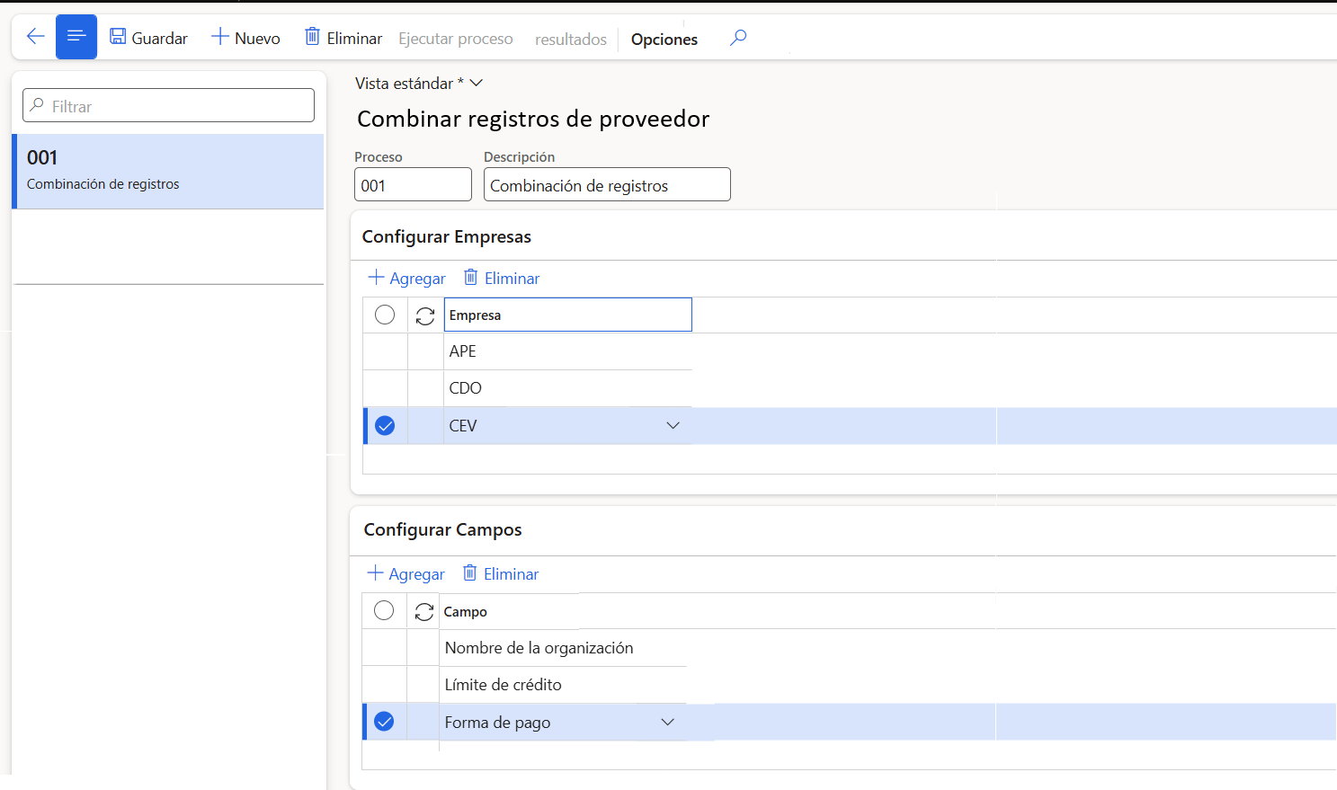

Formulario de Resultados
- Ir a Administración de la organización > Libreta de direcciones global> Combinar registros de proveedor masivamente> Resultados
- Al ingresar a dicha opción, se debe visualizar las siguientes botones
Botón | Características
Eliminar | Permite eliminar las líneas del log.
- Campos que están disponibles son:
Campo | Descripción | Características
ID ejecución | Identificador del proceso de la tarea por lotes | Tipo: Campo referenciado  Longitud: N/A  Editable: No  Visible: Sí  Filtrable: Sí  Llenado: Cuando termine el proceso, se completará con el Id. de tarea de la ruta Administración del sistema >Consultas >Tareas por lotes.
Fecha y hora de finalización | Momento de ejecución | Tipo: Campo de fecha y hora  Longitud: N/A  Obligatorio: No  Editable: No  Visible: Sí  Filtrable: Sí  Llenado: Cuando termine el proceso, se completará con el “Fecha/hora de finalización” de la ruta Administración del sistema >Consultas >Tareas por lotes.
Usuario | Usuario que ejecutó el proceso | Tipo: Campo referenciado.  Formulario de referencia: Administración del sistema> Usuarios>Usuarios  Longitud: N/A  Editable: No  Visible: Sí  Filtrable: Sí  Llenado: Cuando termine el proceso, se completará con el ID de usuario que ejecutó el proceso.
Empresa | Entidad jurídica relacionada | Tipo: Campo referenciado.  Formularios de referencia: Administración del sistema > Organizaciones > Entidades jurídicas  Longitud: N/A  Editable: No  Visible: Sí  Filtrable: Sí  Llenado: Cuando termine el proceso, se completará con el ID de la empresa del registro procesado.
Cuenta proveedor | ID del proveedor | Tipo: Campo de texto.  Longitud: 50  Editable: No  Visible: Sí  Filtrable: Sí  Llenado: Cuando termine el proceso, se completará con el ID del proveedor del registro procesado.
ID Parte origen | ID de parte anterior | Tipo: Campo de texto.  Longitud: 50  Editable: No  Visible: Sí  Filtrable: Sí  Llenado: Cuando termine el proceso, se completará con el ID de Party original del registro procesado.
ID Parte Destino | ID de parte final | Tipo: Campo de texto.  Longitud: 50  Editable: No  Visible: Sí  Filtrable: Sí  Llenado: Cuando termine el proceso, se completará con el ID de Party destino/combinado del registro procesado.
Estatus | Mostrará el estado de procesamiento de cada registro | Tipo: Lista fija  Longitud: N/A  Editable: No  Visible: Sí  Filtrable: Sí  Llenado: Cuando termine el proceso, se asignará a cada registro procesado de acuerdo con las siguientes opciones:  - Procesado: Se logró la combinación  - Error: No se procesó la combinación
Notas | Mensaje de error | Tipo: Campo de texto  Longitud: 150  Editable: No  Visible: Sí  Filtrable: Sí  Llenado: Cuando termine el proceso, se asignará a cada registro procesado con errores el mensaje de error generado de acuerdo con la “funcionalidad estándar”.
Observaciones:
- Si se ejecuta más de una vez el proceso sobre el mismo “registro de configuración” se debe acumular el log, ordenado por fecha y hora de ejecución más reciente.

Ejemplo
ID ejecución | Fecha y hora de finalización | Usuario | Empresa | Cuenta proveedor | ID Parte origen | ID Parte Destino | Estatus | Notas
844589644 | 13/08/2026 11:40 | etest | COC | P005 | 5889 | 5889 | Procesado
844589644 | 13/08/2026 11:40 | etest | SAC | P005 | 9670 | 5889 | Procesado
844589644 | 13/08/2026 11:40 | etest | COR | P005 | 8560 | 5889 | Procesado
844589644 | 13/08/2026 11:40 | etest | SAC | P005 | 9680 | 9975 | Procesado
844589644 | 13/08/2026 11:40 | etest | COR | P005 | 9975 | 9975 | Procesado
844589644 | 13/08/2026 11:40 | etest | COC | P001 | 6889 |  | Error | No existe coincidencia

Ejecución del proceso
- Ir a Administración de la organización > Libreta de direcciones global> Combinar registros de proveedor masivamente”
- Crear una nueva ejecución, asignar las empresas y los campos.
- Al dar clic en “Ejecutar proceso” se desplegará una vista de ejecución, donde, de manera predeterminada, Se marcará el campo “Procesamiento por lotes” , en Sí y en la descripción: se asignará “Combinar registros de proveedor masivamente”, sin embargo, se podría apagar la tarea por lotes y ejecutar directamente la tarea, considerando que en ambos escenarios debe guardar el “log” solicitado.
- La tarea por lotes, debe considerar apartado de Registros qué incluir relacionados al formulario de Libreta de direcciones y proveedores.
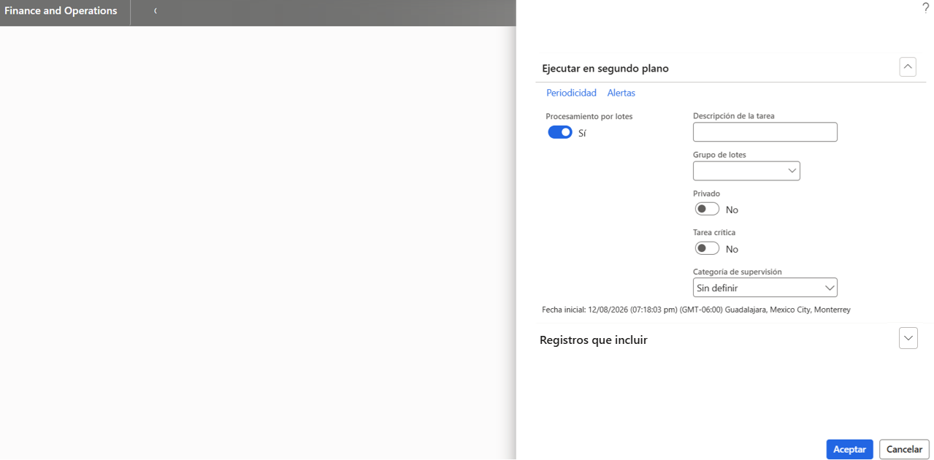
- Al dar clic en Aceptar, (dependiendo de la programación de la tarea), el sistema debe:
  - Búsqueda de registros a procesar: El proceso deberá identificar los registros candidatos bajo los siguientes criterios:
    - Buscar los registros en la libreta de direcciones que contengan únicamente el tipo de relación “Proveedor”.
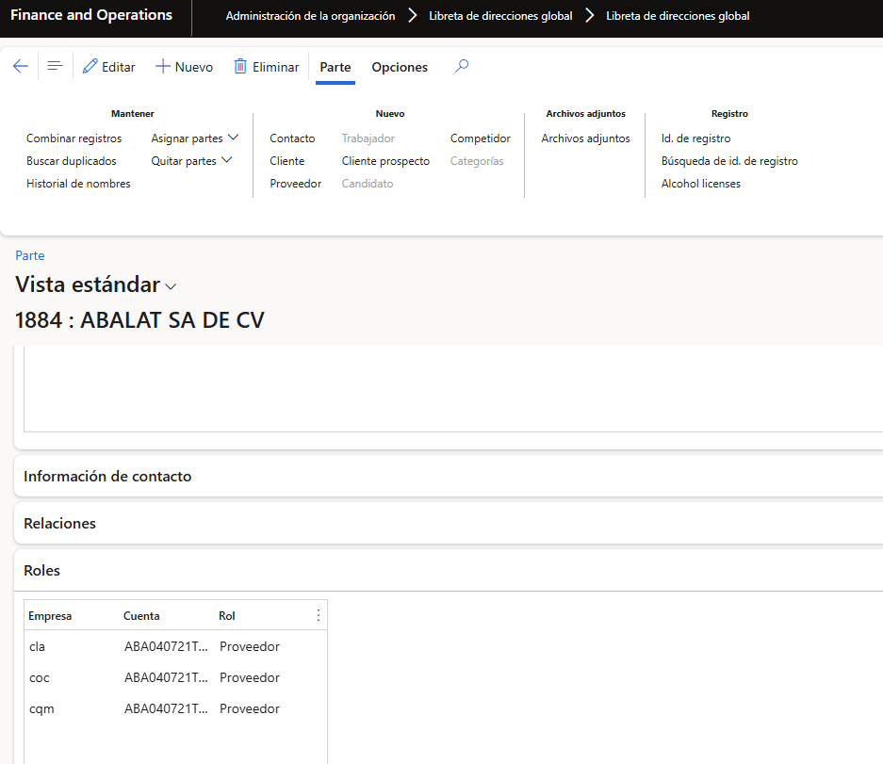
Si el registro contiene combinación de diferentes roles, no se debe considerar en el proceso.
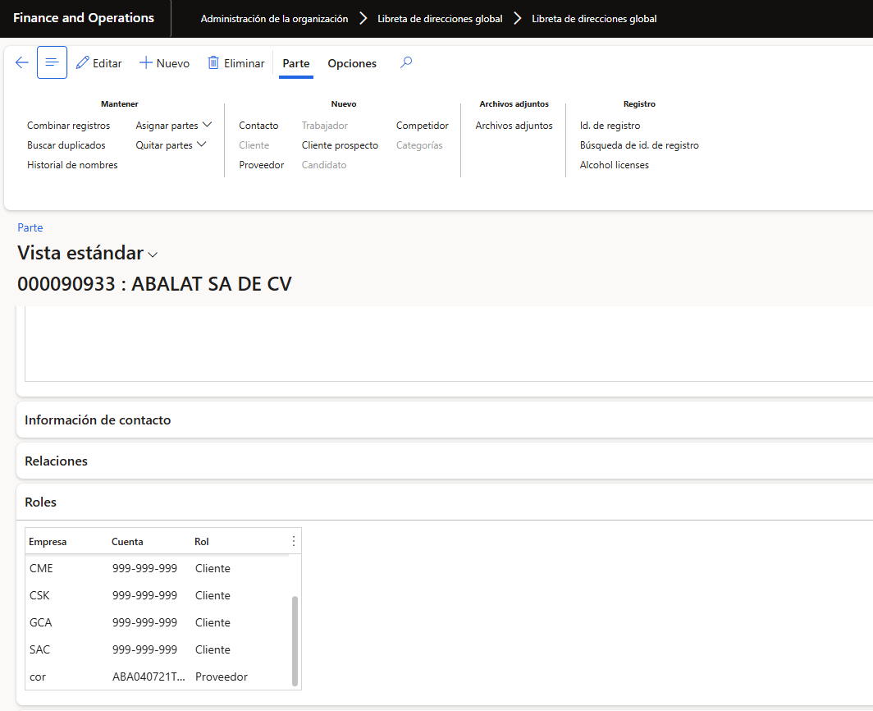

    - De los registros resultantes el paso anterior, filtrar los registros asociados a las empresas que se incluyeron en el Formulario de configuración.

Si un registro encontrado, contiene una empresa que coincide con el formulario de configuración, pero además, tiene empresas que no lo están, se deberá considerar ese registro para el proceso.
Si un registro no coincide con el formulario de configuración, no se deberá considerar ese registro para el proceso.

    - De los registros resultantes el paso anterior, buscar dichos ID de parte en la tabla de proveedores VendTable en cada una de las empresas configuradas en el formulario de ejecución, con el objetivo de identificar el registro correspondiente en cada empresa seleccionada.
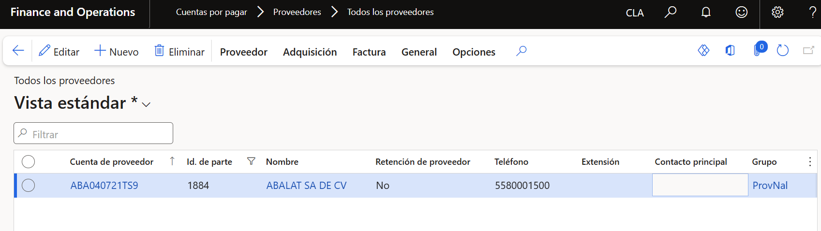

  - Agrupación de registros: Los registros resultantes de la tabla de proveedores deberán agruparse cuando coincidan los datos de todos los campos configurados en el formulario de ejecución.

Ejemplo:
 |  |  |  | Campos configurados a validar
Agrupación | ID de parte | Empresa | Nombre de proveedor | Id de proveedor | RFC | Forma de pago | Código Postal
1 | 005889 | COC | Test | P005 | AAA010101AA1 | TRANS | 52448
1 | 009670 | SAC | Test SA | P005 | AAA010101AA1 | TRANS | 52448
1 | 008560 | COR | Test S.A. | P005 | AAA010101AA1 | TRANS | 52448
 | 006889 | COC | Juana Perez | P001 | BBB010101BB1 |  | 32658
2 | 009680 | SAC | Juana Pérez | P005 | CCC010101CC1 |  | 78596
2 | 009975 | COR | Juana Perez | P005 | CCC010101CC1 |  | 78596

  - Identificar del ID de parte principal: Con base en la agrupación generada, el proceso deberá determinar el ID de parte que se conservará como registro principal, considerando los siguientes criterios:
- Mayor completitud de información en la dirección, tomando en cuenta campos como:
  - País
  - Código postal
  - Calle
  - Ciudad
  - Estado
  - Municipio
- Mayor completitud de información de contacto, considerando:
  - Correo electrónico
  - Teléfono
 |  |  |  | Campos configurados a validar |  |  |  | Campos a validar completitud
Grupo | ID de parte | Empresa | Nombre de proveedor | Id de proveedor | RFC | Forma de pago | Código Postal | País | Código postal | Calle | Ciudad | Estado | Municipio | Correo electrónico | Teléfono | Recuento campos con datos |  | Registro principal
1 | 5889 | COC | Test | P005 | AAA010101AA1 | TRANS | 52448 | MEX | 52448 | Av Ref 55 | 588 | CMX | 956 |  | 55555555 | 7 |  | Sí
1 | 9670 | SAC | Test SA | P005 | AAA010101AA1 | TRANS | 52448 |  | 52448 |  |  |  |  |  |  | 1 |  | No
1 | 8560 | COR | Test S.A. | P005 | AAA010101AA1 | TRANS | 52448 | MEX | 52448 |  |  | CMX |  | tes@test.com |  | 4 |  | No
2 | 9680 | SAC | Juana Pérez | P005 | CCC010101CC1 |  | 78596 | MEX | 78596 |  |  |  |  |  |  | 2 |  | No
2 | 9975 | COR | Juana Perez | P005 | CCC010101CC1 |  | 78596 | MEX | 78596 |  |  |  |  | j@gmail.com | 7777777 | 4 |  | Sí
Si existe empate en el número de campos, se validará la fecha de creación de los registros de la libreta de direcciones y se asignará como Registro principal el registro más reciente.

  - Ejecutar combinación: Con base en lo anterior, se deberá simular la función “Combinar registros”, en el cual solicita los registros a combinar (grupos) y el registro principal a combinar.
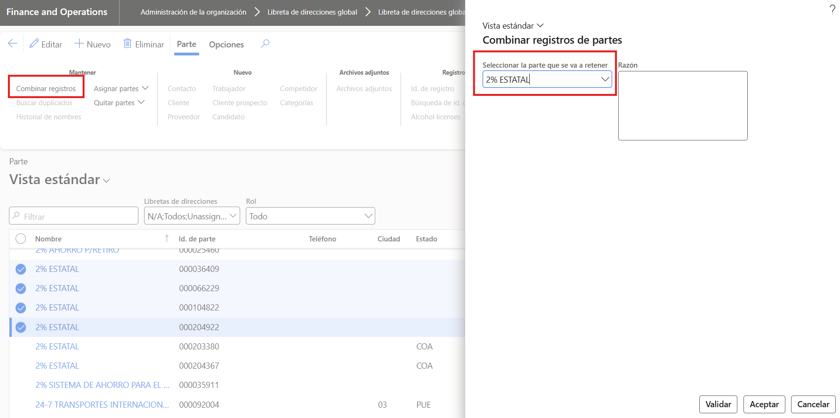

  - Guardar resultado de ejecución: Una vez se ejecute el proceso se debe guardar en el formulario de Resultado la información correspondiente.

Nota: Se requiere que se reconfigure el formulario de Intrcompañia ya que al homologar el ID de parte, se pierde la relación.

Requisitos Previos
- Por el volumen de información se recomienda ejecutar por bloques de empresas y condicionales muy específicos.
- Se recomienda validar las entidades jurídicas que tienen la relación de parties de forma correcta para evitar generar trabajos incensarios.
- Hay que considerar, que por los datos actuales hay registros que pueden tener más de una empresa relacionada, por lo cual no será necesario agregar todas las empresas en el proceso de ejecución, solo bastará con una de ellas para que el desarrollo lo considere.
- Cabe resaltar que entre más campos se agregan a la validación más preciso será la búsqueda y agrupación, se recomienda mínimo asignar el RFC y ID cuenta.
- Considerando que el Cross Data Sharing no considera los datos diferentes, no se visualiza inconveniente en dejarlo activo.

Región / Tipo de Empresas a las que Aplica el Diseño
Este requerimiento aplica para todos los países.

Requerimientos Relacionados
No aplica.

Roles y permisos
A nivel organizativo el puesto que tiene la facultad de utilizar y ejecutar la funcionalidad de generar el libro de compras de Honduras

Nombre del Rol | Proceso | Deber (Duty) | Privilegio | Cambio
 |  |  | Ejecutar combinación registros de proveedor masivamente
 |  |  | Consultar formulario de combinar registros de proveedor masivamente.
 |  |  | Mantener formulario de combinar registros de proveedor masivamente

Supuestos y Restricciones
Supuesto # | Descripción
1 | Desarrollo solo considera validación de datos de proveedores y si información de direcciones y contactos
2 | Dependiendo de la configuración al ejecutar el proceso el sistema hará las combinaciones, es responsabilidad del usuario identificar los campos agrupadores.

Manejo de Errores
Al presentarse algún error, se deberá de proceder como se indica en el siguiente listado:
Error # | Descripción del Error | Infolog / Acción

Test Scripts

Título | Pasos para hacer la prueba | Resultado esperado
TC01 - Acceso al formulario principal | - Ingresar a Dynamics 365 Finance con un usuario autorizado.  - Ir a Administración de la organización > Libreta de direcciones global.  - Validar que exista la opción “Combinar registros de proveedor masivamente”.  - Abrir la opción. | El sistema muestra el formulario principal de combinación masiva de proveedores y permite visualizar los botones y campos definidos para la ejecución.
TC02 - Crear nueva ejecución | - Ingresar al formulario “Combinar registros de proveedor masivamente”.  - Seleccionar el botón Nuevo.  - Capturar la descripción de la ejecución.  - Seleccionar una o más empresas a considerar.  - Seleccionar los campos agrupadores requeridos para la comparación.  - Guardar el registro. | Se crea una nueva ejecución con un identificador de proceso, la descripción queda editable, los campos obligatorios se validan correctamente y la configuración permanece guardada.
TC03 - Validación de campos obligatorios | - Crear una nueva ejecución.  - Dejar vacío el campo Empresa.  - Intentar ejecutar la tarea.  - Repetir la prueba dejando vacío en la sección Campo. | El sistema impide ejecutar el proceso mientras no se capturen los campos obligatorios y muestra el mensaje estándar correspondiente.
TC04 - Ejecutar proceso por lotes | - Crear o seleccionar una ejecución con empresas y campos configurados.  - Dar clic en Ejecutar proceso.  - Validar que se abra la pantalla de ejecución por lotes.  - Confirmar que el procesamiento por lotes esté marcado en Sí.  - Validar que la descripción sea “Combinar registros de proveedor masivamente”.  - Dar clic en Aceptar. | El sistema genera la tarea por lotes con la descripción definida y la ejecución queda disponible para seguimiento desde Administración del sistema > Consultas > Tareas por lotes.
TC05 - Filtrado de registros con rol únicamente proveedor | - Preparar registros en la libreta de direcciones con rol únicamente Proveedor.  - Preparar registros con combinación de roles, por ejemplo Proveedor y Cliente.  - Ejecutar el proceso.  - Consultar el resultado del procesamiento. | El proceso considera únicamente registros con tipo de relación Proveedor y excluye los registros que tengan combinación de diferentes roles.
TC06 - Filtro por empresas configuradas | - Configurar una ejecución con empresas específicas.  - Preparar proveedores asociados a empresas configuradas.  - Preparar proveedores asociados únicamente a empresas no configuradas.  - Ejecutar el proceso.  - Revisar el log de resultados. | El proceso considera los registros que coinciden con al menos una empresa configurada y excluye los registros que no coinciden con ninguna empresa seleccionada.
TC07 - Agrupación por campos configurados | - Configurar una ejecución con campos agrupadores, por ejemplo ID de proveedor, RFC, forma de pago y código postal.  - Preparar proveedores en diferentes empresas con coincidencia total en los campos configurados.  - Preparar proveedores con diferencias en al menos un campo configurado.  - Ejecutar el proceso.  - Validar la agrupación generada. | El sistema agrupa únicamente los registros que coinciden en todos los campos configurados y no agrupa registros con diferencias en alguno de esos campos.
TC08 - Identificación de registro principal por completitud | - Preparar un grupo de proveedores duplicados con diferente completitud de dirección y contacto.  - Ejecutar el proceso.  - Validar qué ID de parte fue seleccionado como destino.  - Revisar los datos en el formulario de resultados. | El proceso conserva como registro principal el ID de parte con mayor completitud de información de dirección y contacto.
TC09 - Desempate por fecha de creación | - Preparar registros duplicados con el mismo número de campos completos.  - Asegurar que tengan fechas de creación distintas.  - Ejecutar el proceso.  - Consultar el log de resultados. | Cuando existe empate en completitud, el sistema asigna como registro principal el registro más reciente de la libreta de direcciones.
TC10 - Registro de resultados procesados | - Ejecutar el proceso con registros que puedan combinarse correctamente.  - Ingresar al formulario Resultados.  - Validar los campos ID ejecución, fecha y hora de finalización, usuario, empresa, cuenta proveedor, ID parte origen, ID parte destino, estatus y notas. | El log muestra una línea por registro procesado, con estatus Procesado, ID de parte origen, ID de parte destino y datos de ejecución completos.
TC11 - Registro de errores y excepciones | - Preparar registros sin coincidencia suficiente o con información que impida la combinación.  - Ejecutar el proceso.  - Ingresar al formulario Resultados.  - Validar el estatus y el campo Notas. | Los registros que no puedan combinarse se muestran con estatus Error o Excepción y el campo Notas contiene el mensaje generado por la funcionalidad estándar.
TC12 - Acumulación de log por múltiples ejecuciones | - Ejecutar el proceso sobre una misma configuración.  - Esperar la finalización de la tarea.  - Ejecutar nuevamente el proceso sobre el mismo registro de configuración.  - Abrir el formulario Resultados. | El log conserva los resultados de ambas ejecuciones y los presenta acumulados, ordenados por fecha y hora de ejecución más reciente.
TC13 - Privilegio de consulta | - Asignar a un usuario únicamente el privilegio “Consultar formulario de combinar registros de proveedor masivamente”.  - Ingresar con ese usuario.  - Abrir el formulario principal y el formulario Resultados.  - Intentar crear, modificar, eliminar o ejecutar el proceso. | El usuario puede visualizar la información, pero no puede crear, modificar, eliminar registros ni ejecutar el proceso.
TC14 - Privilegio de mantenimiento | - Asignar a un usuario el privilegio “Mantener formulario de combinar registros de proveedor masivamente”.  - Ingresar con ese usuario.  - Crear una nueva configuración.  - Modificar la descripción, empresas o campos.  - Eliminar una configuración de prueba. | El usuario puede crear, modificar y eliminar configuraciones dentro del formulario, conforme al privilegio asignado.
TC15 - Privilegio de ejecución | - Asignar a un usuario el privilegio “Ejecutar combinación registros de proveedor masivamente”.  - Ingresar con ese usuario.  - Seleccionar una configuración válida.  - Dar clic en Ejecutar proceso.  - Aceptar la ejecución por lotes. | El usuario puede iniciar la tarea por lotes y el proceso registra los resultados de ejecución conforme a la configuración seleccionada.
TC16 - Usuario sin privilegios | - Ingresar con un usuario que no tenga los privilegios asociados al desarrollo.  - Ir a Administración de la organización > Libreta de direcciones global.  - Intentar acceder a la opción “Combinar registros de proveedor masivamente”. | El usuario no visualiza la opción o no puede acceder al formulario, conforme a la seguridad configurada en Dynamics 365.
Validar proceso inter-compañía | - Realizar una compra/venta con un proveedor configurado intercompañía  - Recibir y facturar la compra/venta | No se genere error al crear la OC/OV intercompañía ni al facturar

Glosario de términos

Abreviación | Descripción
D365 FO | Dynamics 365 Financial and Operations
ID | Identificador

